**TERCER TALLER SQL.**

**PRESENTADO POR:**

**NICOLE BRIYITH GALINDEZ.**

**RUBÉN DARÍO VELASCO BURBANO.**

**PRESENTADO A:**

**ING. HENRY EDUARDO BASTIDAS**

**PRESENTACIÓN TERCERA EVIDENCIA.**

**SERVICIO NACIONAL DE APRENDIZAJE S.E.N.A**

**POPAYÁN, 2023.**

1. Mapa conceptual.

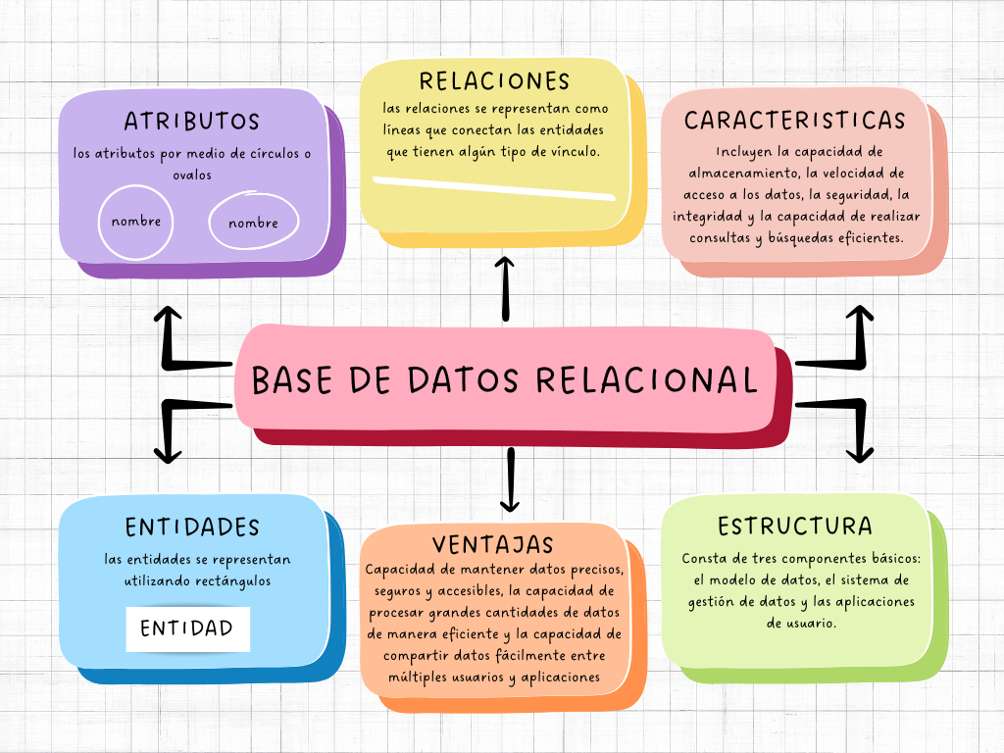

1. Schemas de los ejercicios.
   1. Ejercicio Concesionario. [Ejercicio 1 - Concesionario](https://soysena-my.sharepoint.com/:f:/g/personal/ruben_velasco0_soy_sena_edu_co/ElZwh61YdHVKqecCPJ5uuwQBdf-96g1EqbNzv7VYMMNmGg?e=xhQUYL)

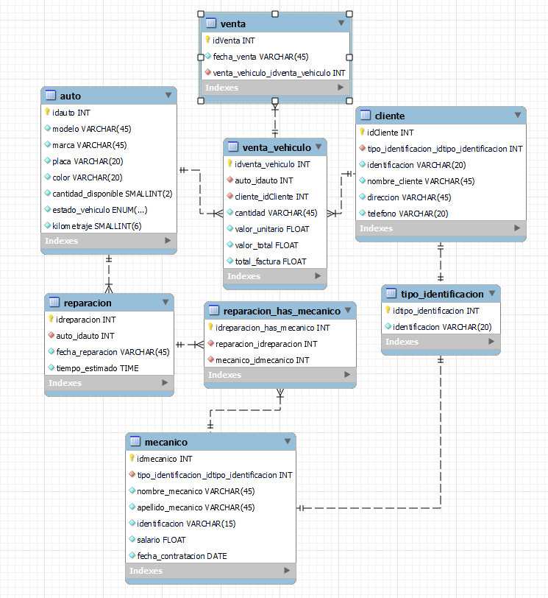

* 1. Ejercicio Clínica. [Ejercicio 2 - Clínica](https://soysena-my.sharepoint.com/:f:/g/personal/ruben_velasco0_soy_sena_edu_co/Eu0xJregtoZJqpcRlwFvXs8ByHNwW1EsoyIQwTyL8IiWUA?e=oJMfg0)

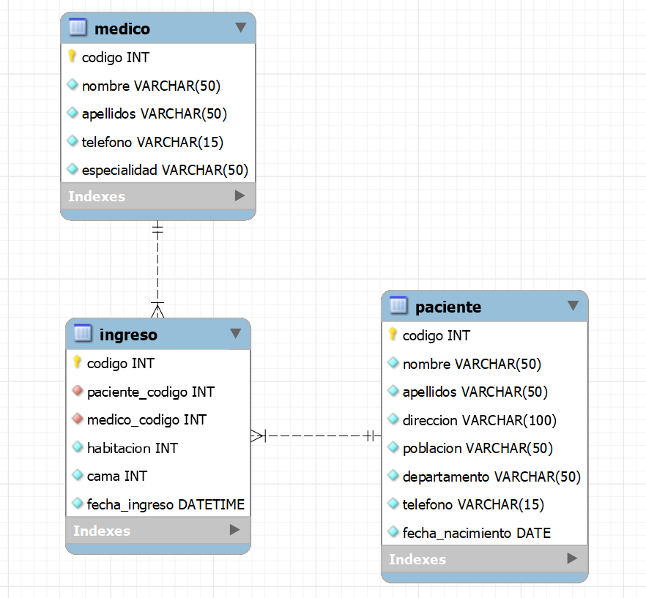

* 1. Ejercicio Barcos. [Ejercicio 3 - Barcos](https://soysena-my.sharepoint.com/:f:/g/personal/ruben_velasco0_soy_sena_edu_co/ElWul62wvmNPl5nHzy3v0bMBhYKex6xIehPMeuJAQTQmTg?e=g4acxd)

